С60 HUD GPS Руководство пользователя
I. Характеристика:
Проекционный дисплей - проекция скорости движения на лобовом стекле.
Расчет длительности и пробега поездки.
Простота установки -подключи и пользуйся. Питание через автомобильный прикуриватель. Не требуется профессиональная установка.
Совместим со всеми транспортными средствами. Использует сигнал GPS.
Дисплей миль/ч или км/ч
Автоматическая настройка яркости с помощью фотодатчика для дневного и ночного вождения.
Дисплей скорости движения автомобиля.
Зеленый цвет дисплея не раздражает зрение.
Регулируемая сигнализация превышения скорости.

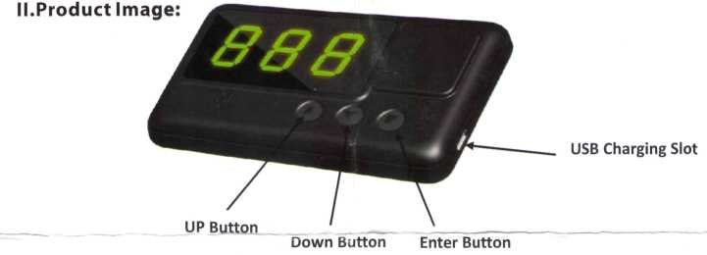

III. Содержимое упаковки:

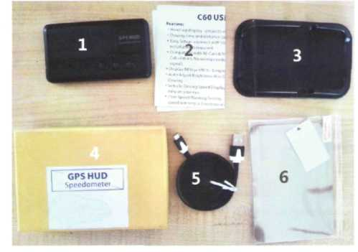
- GPS HUD спидометр
- Руководство Пользователя
- Нескользящий коврик
- Упаковка
- USB-кабель
- Отражающая наклейка

IV.Руководство По Эксплуатации:
1. Установка сигнализации ограничения скорости.
А. Установите предел сигнализации скорости.
Нажмите кнопку вверх или вниз для увеличения или уменьшения скорости.
Б: сигнализация скорости по умолчанию-120 км/ч.

2.Режим отображения: нажмите кнопку Enter, вы увидите цифры "111" "222" "333" на экране:
А: 111 относится к нормальному режиму, показания будут отображаться на экране в нормальном состоянии.
Б: 222 зеркальный режим отображения, содержимое будет выведено на экран зеркально, чтобы отразиться правильно на лобовом стекле.
С: 333 переключение вверх-вниз режима отображения, содержание будет показано на экране вверх-вниз для того, чтобы соответствовать определенной позиции в машине, например, за передним зеркалом заднего вида (только для некоторых моделей автомобиля)
3.Установка единиц измерения скорости (км или мили)
A: долгое нажатие кнопки Enter, если вы увидели число 100, показанное на экране, это означает км/ч.
Б: длительное нажатие на кнопку Enter, если вы видите номер 161 показано на экране, что означает, миль/ч
C. По умолчанию счетчик устанавливается в км/ч.

V. Отображение данных поездки
Система рассчитывает общее время поездки и пробег, пока устройство включено.
Время остановок не включается в расчеты для того, чтобы повысить точность данных.
Пробег меньше 1 км не учитывается.
Как только автомобиль останавливается на несколько секунд, Вы увидите отображение данных на экране в следующем порядке:
Общий километраж, затем Общее время поездки в минутах.
Все данные удаляются после выключения двигателя.
Система начинает новый отсчет при включении зажигания.

VI. Усталость. Управление Сигналом Тревоги.
Система управляет сигналом тревоги, чтобы напомнить водителю об опасности сонливости за рулем.
Пример: 001 означает один час непрерывной езды, 002 означает два часа непрерывной езды и так далее.

VII Установка Сигнала Превышения Скорости
Установка сигнализации превышения скорости (как описано в п. IV.1 Руководства по эксплуатации).
Звуковой сигнал тревоги будет срабатывать три раза при превышении скорости.

VIII.Как установить отражающую наклейку
Очистить лобовое стекло автомобиля;
Отделить защитную плёнку от отражающей и наклеить на лобовое стекло автомобиля;
Аккуратно выдавливаются пузырьки воздуха;
Наклейка может быть использована повторно.

ІХ.Техническая Спецификация
1. GPS время позиционирования: от 1 до 5 минут на свежем воздухе (погода влияет на время позиционирования).
В помещении нет сигнала GPS.
2. Погрешность определения скорости: поскольку скорость передачи данных доходит от спутника GPS, незначительные отклонения неизбежны.
3. Входное напряжение: DC 5V входной ток: DC 50-120ма.
Банк питания поддерживается.
4. Рабочая температура: - 30 до +70 градусов.
5. Отклонение данных составляет около 2%
6. Все данные удаляются при отключении питания.

